**PRATIK APLIKASI MOBILE**

“Perbaikan Laporan Kuis Mobile”



**Disusun oleh :**

Diah Munica Nawang

V3922015 / TI D

**Dosen :**

Trisna Ari Roshinta, S.S.T., M.T

**PS D-III TEKNIK INFORMATIKA**

**SEKOLAH VOKASI**

**UNIVERSITAS SEBELAS MARET**

**2023**

**Soal :**

* Membuat laporan berisi penjelasan lengkap per baris source code nya dan screenshot hasilnya

**Jawab :**

**Hasil Katalog Bunga :**

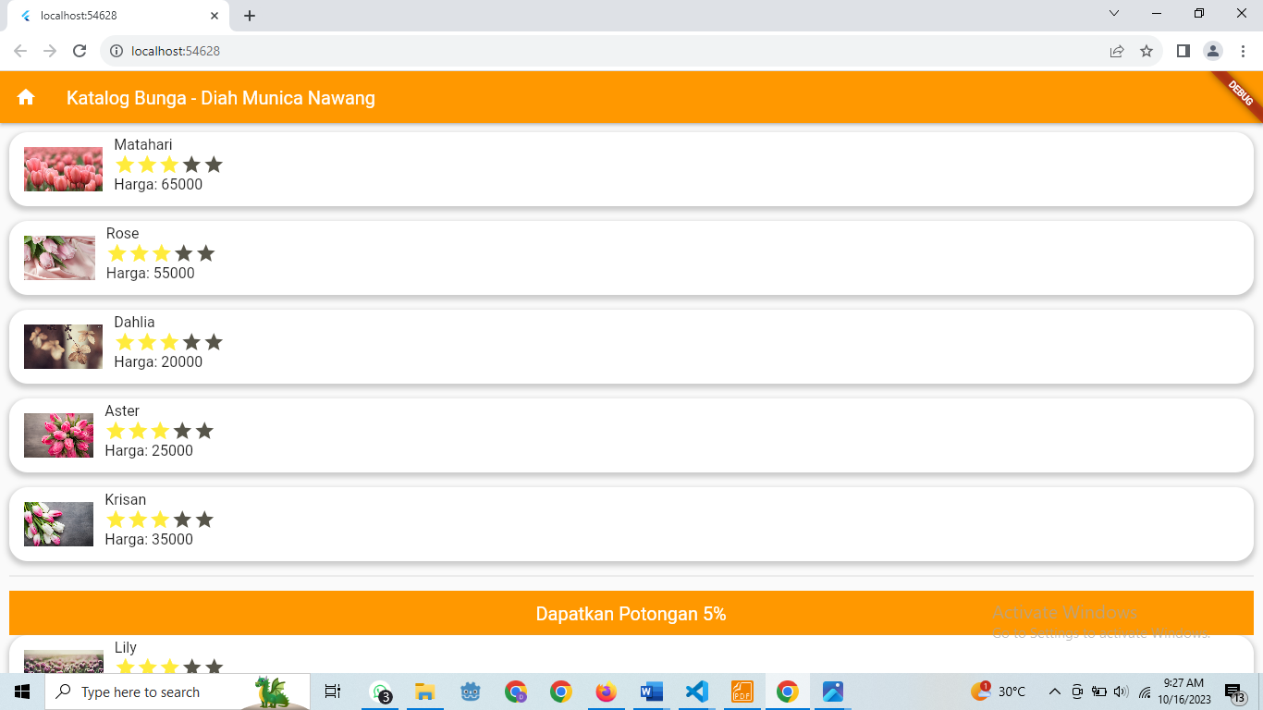

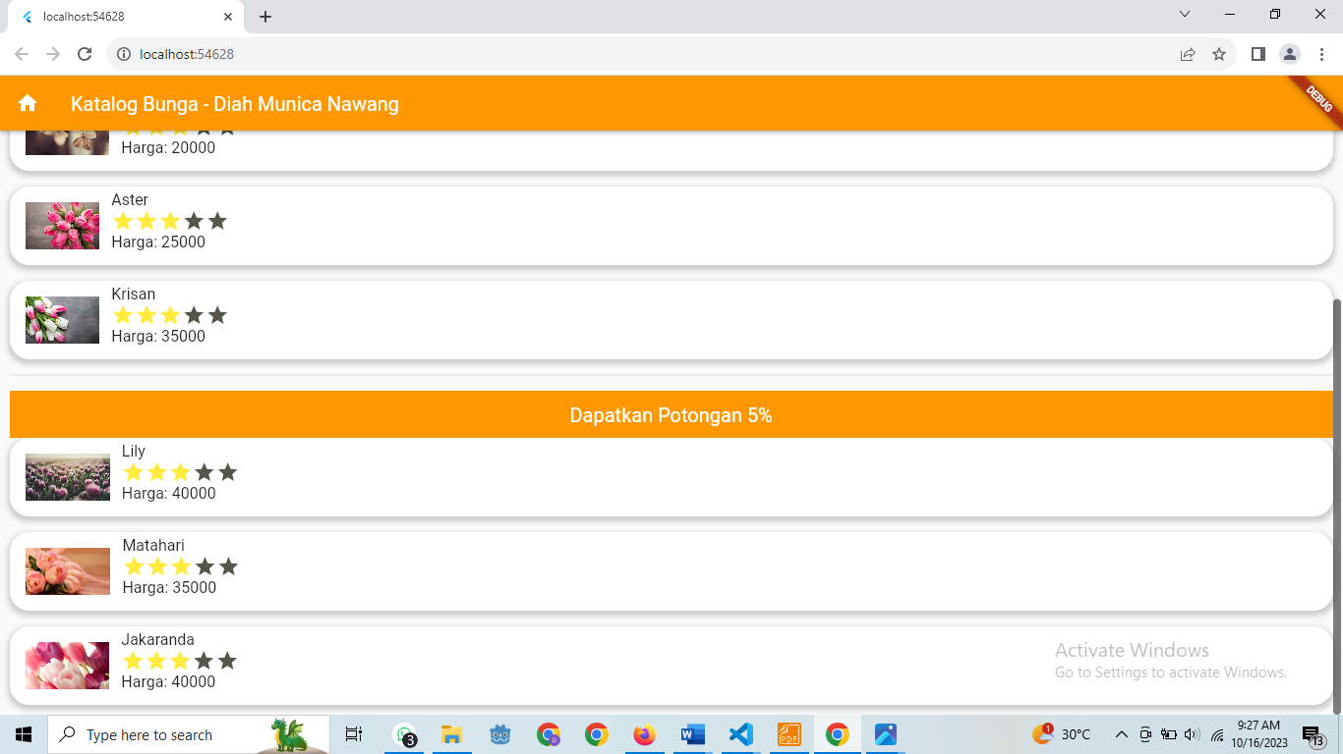

**Hasil Script Perbaikan Serta Penjelasan Setiap Line :**

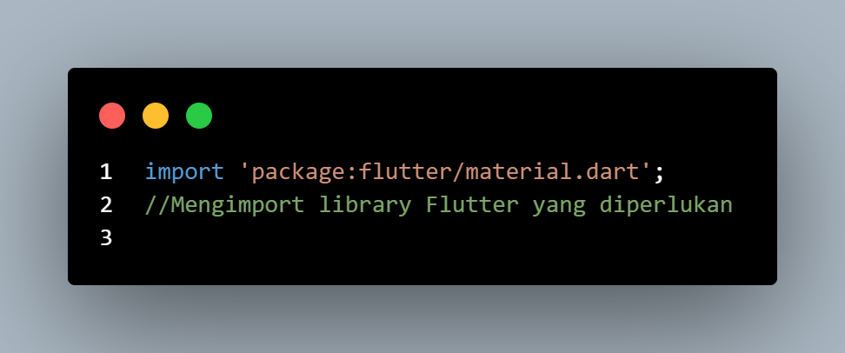

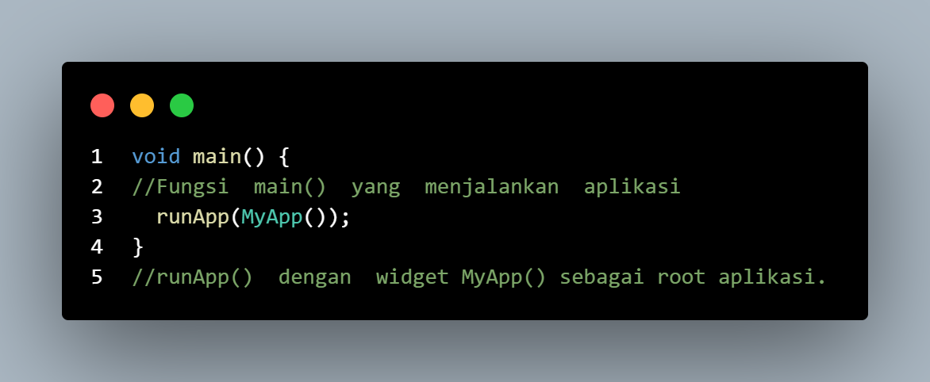

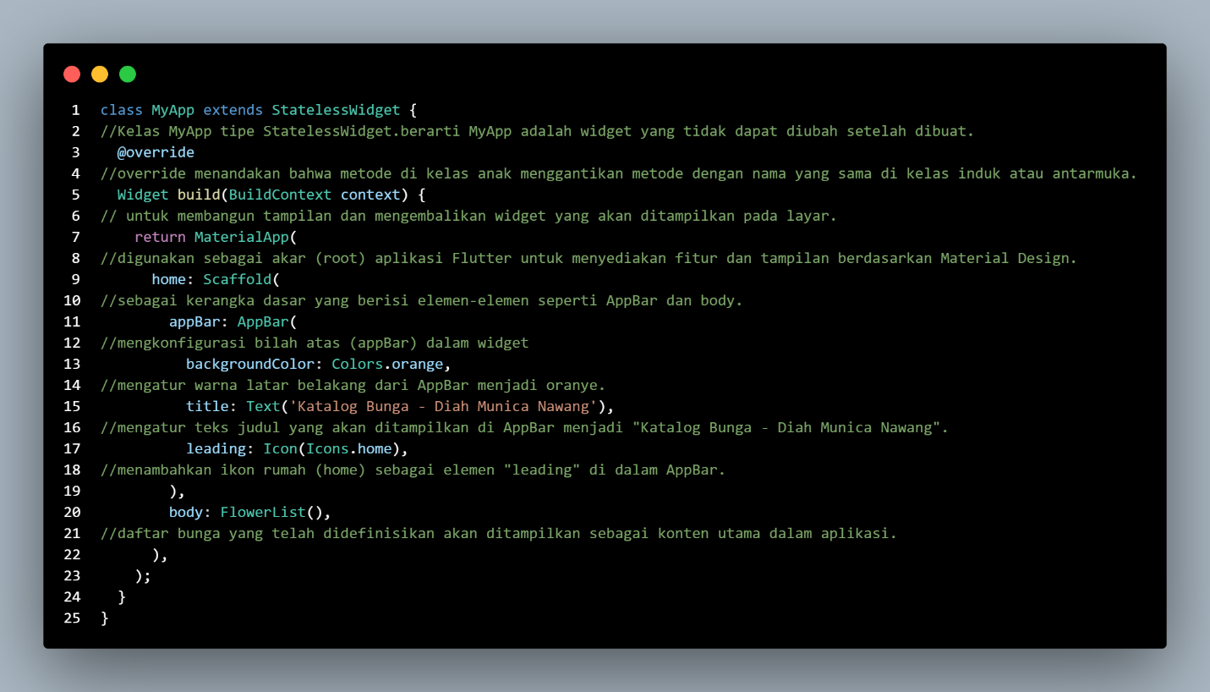

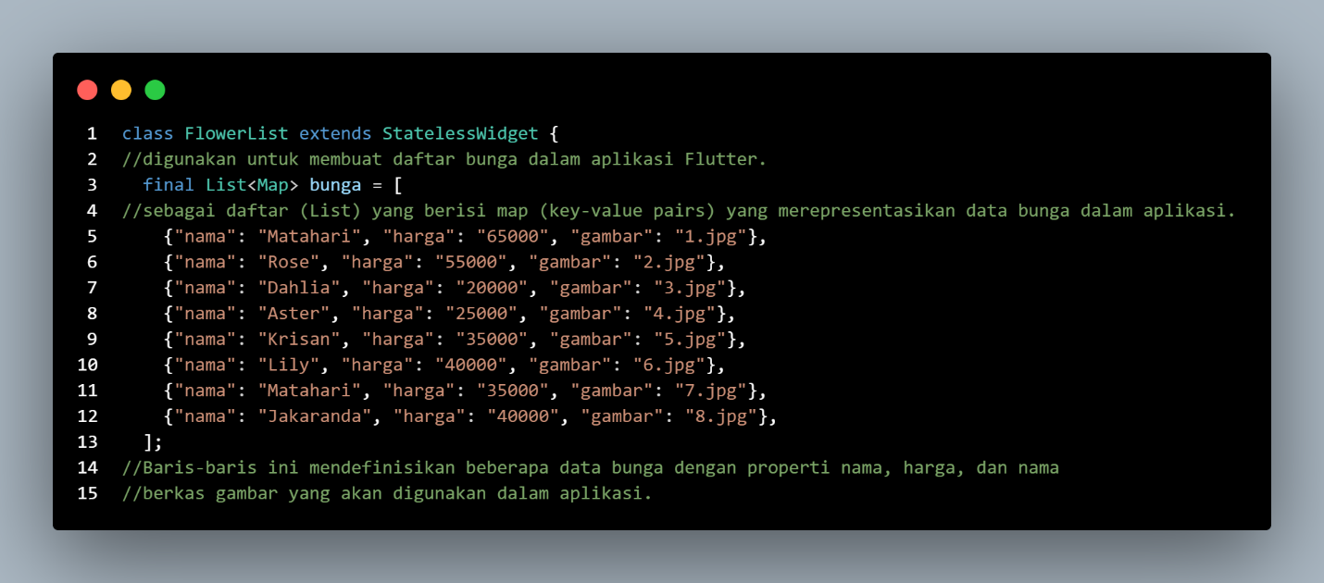

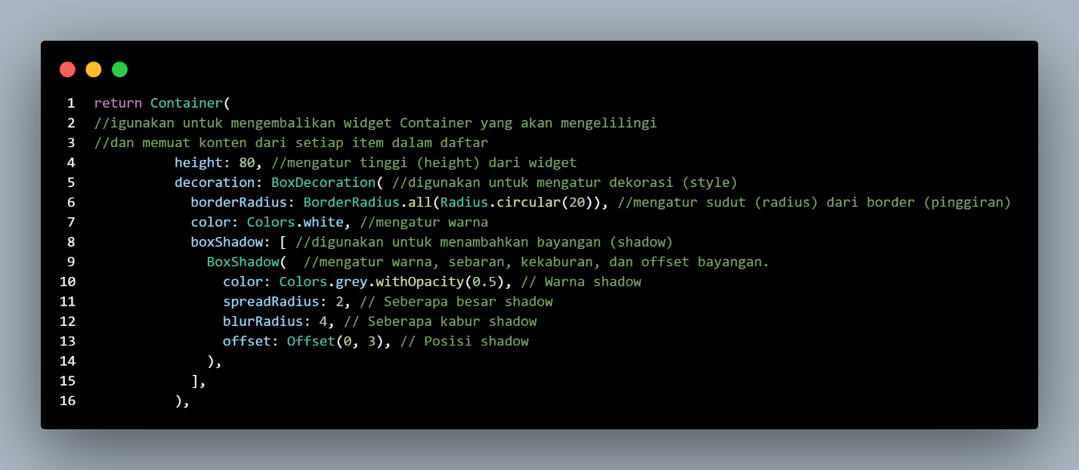



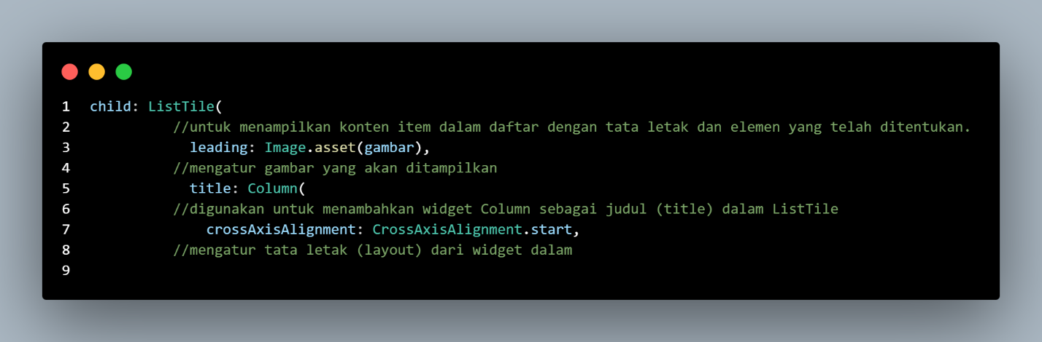

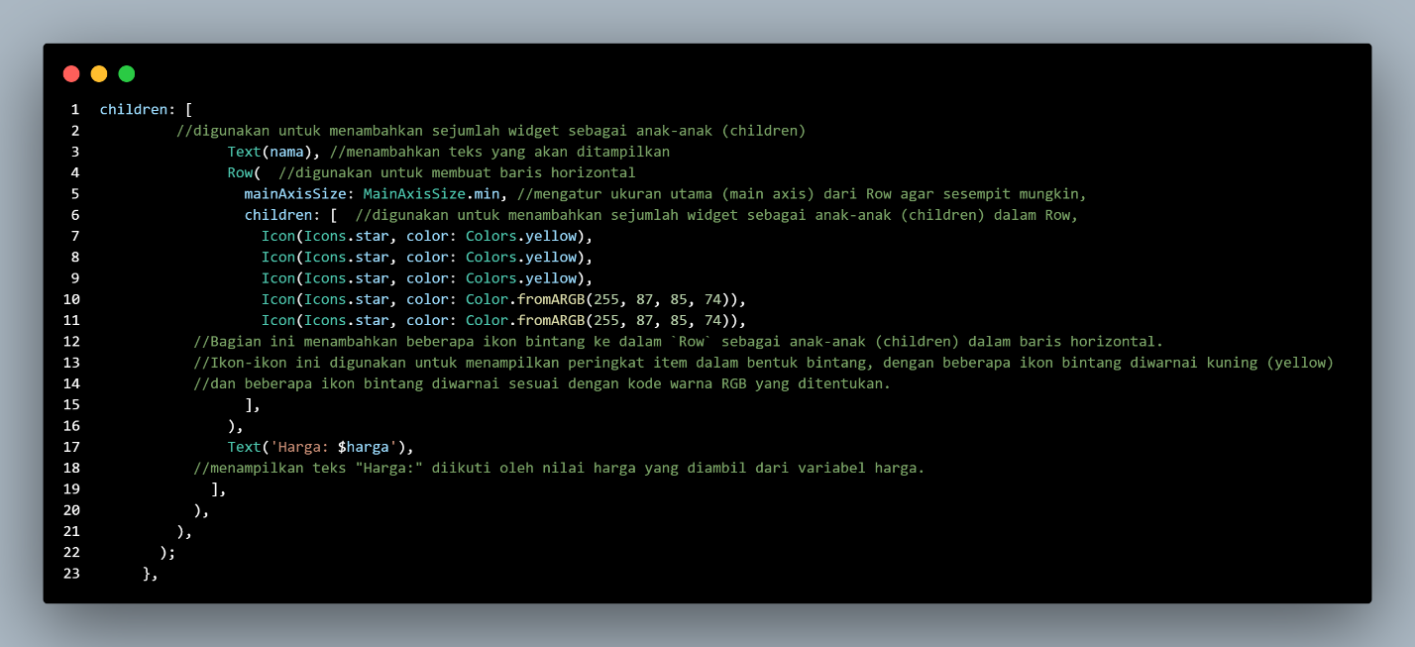

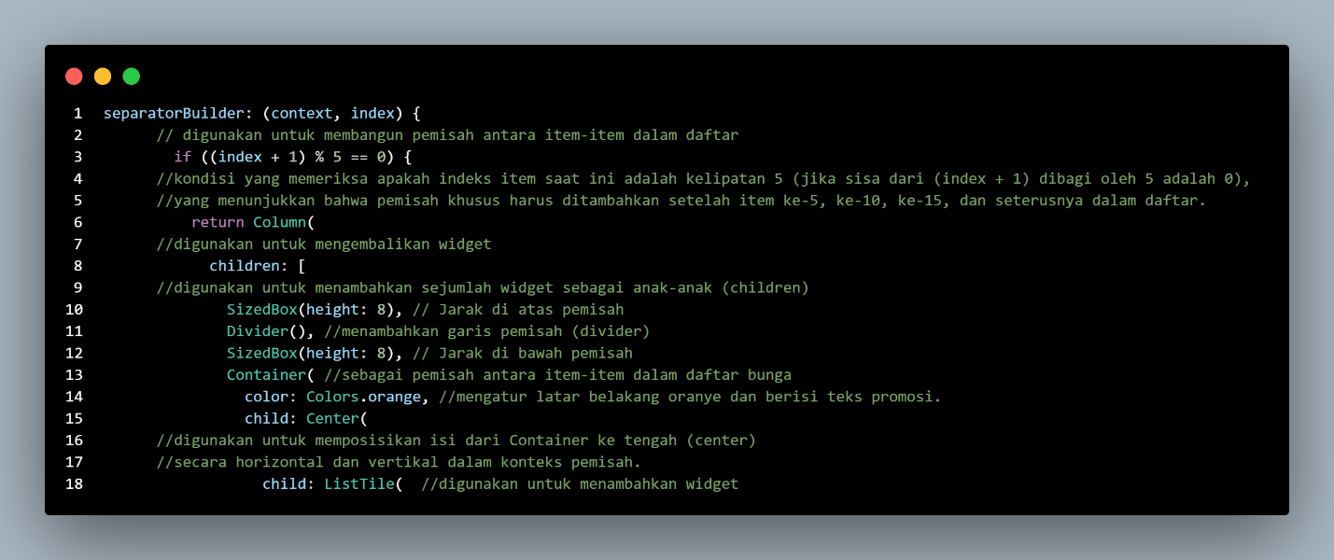

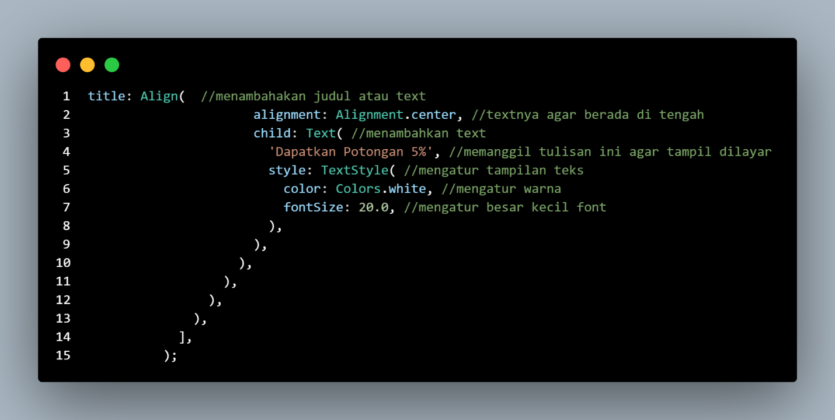

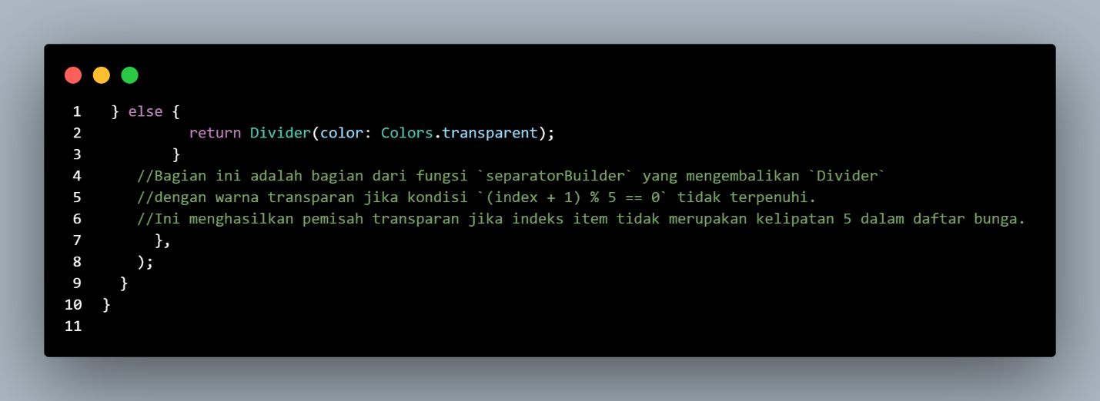

**Hasil Script Perbaikan Serta Penjelasan Setiap Line Yang Lebih Detail :**

|  |
| --- |
| import 'package:flutter/material.dart';  *//Mengimport library Flutter yang diperlukan*    void main() {  *//Fungsi main() yang menjalankan aplikasi*  runApp(MyApp());  }  *//runApp() dengan widget MyApp() sebagai root aplikasi.*    **class** MyApp extends StatelessWidget {  *//Kelas MyApp tipe StatelessWidget.berarti MyApp adalah widget yang tidak dapat diubah setelah dibuat.*  @override  *//override menandakan bahwa metode di kelas anak menggantikan metode dengan nama yang sama di kelas induk atau antarmuka.*  Widget build(BuildContext context) {  *// untuk membangun tampilan dan mengembalikan widget yang akan ditampilkan pada layar.*  return MaterialApp(  *//digunakan sebagai akar (root) aplikasi Flutter untuk menyediakan fitur dan tampilan berdasarkan Material Design.*  home: Scaffold(  *//sebagai kerangka dasar yang berisi elemen-elemen seperti AppBar dan body.*  appBar: AppBar(  *//mengkonfigurasi bilah atas (appBar) dalam widget*  backgroundColor: Colors.orange,  *//mengatur warna latar belakang dari AppBar menjadi oranye.*  title: Text('Katalog Bunga - Diah Munica Nawang'),  *//mengatur teks judul yang akan ditampilkan di AppBar menjadi "Katalog Bunga - Diah Munica Nawang".*  leading: Icon(Icons.home),  *//menambahkan ikon rumah (home) sebagai elemen "leading" di dalam AppBar.*  ),  body: FlowerList(),  *//daftar bunga yang telah didefinisikan akan ditampilkan sebagai konten utama dalam aplikasi.*  ),  );  }  }    **class** FlowerList extends StatelessWidget {  *//digunakan untuk membuat daftar bunga dalam aplikasi Flutter.*  final List<Map> bunga = [  *//sebagai daftar (List) yang berisi map (key-value pairs) yang merepresentasikan data bunga dalam aplikasi.*  {"nama": "Matahari", "harga": "65000", "gambar": "1.jpg"},  {"nama": "Rose", "harga": "55000", "gambar": "2.jpg"},  {"nama": "Dahlia", "harga": "20000", "gambar": "3.jpg"},  {"nama": "Aster", "harga": "25000", "gambar": "4.jpg"},  {"nama": "Krisan", "harga": "35000", "gambar": "5.jpg"},  {"nama": "Lily", "harga": "40000", "gambar": "6.jpg"},  {"nama": "Matahari", "harga": "35000", "gambar": "7.jpg"},  {"nama": "Jakaranda", "harga": "40000", "gambar": "8.jpg"},  ];  *//Baris-baris ini mendefinisikan beberapa data bunga dengan properti nama, harga, dan nama*  *//berkas gambar yang akan digunakan dalam aplikasi.*    @override  *//digunakan untuk menunjukkan bahwa metode ini menggantikan metode yang sudah ada dalam kelas induk atau antarmuka yang sama*  Widget build(BuildContext context) {  *//membangun tampilan widget dan harus mengembalikan widget yang akan ditampilkan*  return ListView.separated(  *//daftar item terpisah dengan pemisah yang dapat dikonfigurasi di antara setiap item.*  padding: EdgeInsets.all(10),  *//mengatur jarak (padding) sekitar seluruh konten dalam*  itemCount: bunga.length,  *//mengatur jumlah item yang akan ditampilkan dalam*  itemBuilder: (context, index) {  *//fungsi yang digunakan untuk membangun setiap item dalam daftar*  final nama = bunga[index]["nama"];  *//mengambil nilai dari properti "nama" dari objek bunga yang sedang diproses dalam indeks*  final harga = bunga[index]["harga"];  *//mengambil nilai dari properti "harga" dari objek bunga yang sedang diproses dalam indeks*  final gambar = 'assets/images/${bunga[index]["gambar"]}';  *// menggabungkan teks 'assets/images/' dengan nilai dari properti "gambar"*  *//dari objek bunga yang sedang diproses dalam indeks*    return Container(  *//igunakan untuk mengembalikan widget Container yang akan mengelilingi*  *//dan memuat konten dari setiap item dalam daftar*  height: 80, *//mengatur tinggi (height) dari widget*  decoration: BoxDecoration( *//digunakan untuk mengatur dekorasi (style)*  borderRadius: BorderRadius.all(Radius.circular(20)), *//mengatur sudut (radius) dari border (pinggiran)*  color: Colors.white, *//mengatur warna*  boxShadow: [ *//digunakan untuk menambahkan bayangan (shadow)*  BoxShadow( *//mengatur warna, sebaran, kekaburan, dan offset bayangan.*  color: Colors.grey.withOpacity(0.5), *// Warna shadow*  spreadRadius: 2, *// Seberapa besar shadow*  blurRadius: 4, *// Seberapa kabur shadow*  offset: Offset(0, 3), *// Posisi shadow*  ),  ],  ),  child: ListTile(  *//untuk menampilkan konten item dalam daftar dengan tata letak dan elemen yang telah ditentukan.*  leading: Image.asset(gambar),  *//mengatur gambar yang akan ditampilkan*  title: Column(  *//digunakan untuk menambahkan widget Column sebagai judul (title) dalam ListTile*  crossAxisAlignment: CrossAxisAlignment.start,  *//mengatur tata letak (layout) dari widget dalam*    children: [  *//digunakan untuk menambahkan sejumlah widget sebagai anak-anak (children)*  Text(nama), *//menambahkan teks yang akan ditampilkan*  Row( *//digunakan untuk membuat baris horizontal*  mainAxisSize: MainAxisSize.min, *//mengatur ukuran utama (main axis) dari Row agar sesempit mungkin,*  children: [ *//digunakan untuk menambahkan sejumlah widget sebagai anak-anak (children) dalam Row,*  Icon(Icons.star, color: Colors.yellow),  Icon(Icons.star, color: Colors.yellow),  Icon(Icons.star, color: Colors.yellow),  Icon(Icons.star, color: Color.fromARGB(255, 87, 85, 74)),  Icon(Icons.star, color: Color.fromARGB(255, 87, 85, 74)),  *//Bagian ini menambahkan beberapa ikon bintang ke dalam `Row` sebagai anak-anak (children) dalam baris horizontal.*  *//Ikon-ikon ini digunakan untuk menampilkan peringkat item dalam bentuk bintang, dengan beberapa ikon bintang diwarnai kuning (yellow)*  *//dan beberapa ikon bintang diwarnai sesuai dengan kode warna RGB yang ditentukan.*  ],  ),  Text('Harga: $harga'),  *//menampilkan teks "Harga:" diikuti oleh nilai harga yang diambil dari variabel harga.*  ],  ),  ),  );  },  separatorBuilder: (context, index) {  *// digunakan untuk membangun pemisah antara item-item dalam daftar*  if ((index + 1) % 5 == 0) {  *//kondisi yang memeriksa apakah indeks item saat ini adalah kelipatan 5 (jika sisa dari (index + 1) dibagi oleh 5 adalah 0),*  *//yang menunjukkan bahwa pemisah khusus harus ditambahkan setelah item ke-5, ke-10, ke-15, dan seterusnya dalam daftar.*  return Column(  *//digunakan untuk mengembalikan widget*  children: [  *//digunakan untuk menambahkan sejumlah widget sebagai anak-anak (children)*  SizedBox(height: 8), *// Jarak di atas pemisah*  Divider(), *//menambahkan garis pemisah (divider)*  SizedBox(height: 8), *// Jarak di bawah pemisah*  Container( *//sebagai pemisah antara item-item dalam daftar bunga*  color: Colors.orange, *//mengatur latar belakang oranye dan berisi teks promosi.*  child: Center(  *//digunakan untuk memposisikan isi dari Container ke tengah (center)*  *//secara horizontal dan vertikal dalam konteks pemisah.*  child: ListTile( *//digunakan untuk menambahkan widget*  title: Align( *//menambahakan judul atau text*  alignment: Alignment.center, *//textnya agar berada di tengah*  child: Text( *//menambahkan text*  'Dapatkan Potongan 5%', *//memanggil tulisan ini agar tampil dilayar*  style: TextStyle( *//mengatur tampilan teks*  color: Colors.white, *//mengatur warna*  fontSize: 20.0, *//mengatur besar kecil font*  ),  ),  ),  ),  ),  ),  ],  );  } else {  return Divider(color: Colors.transparent);  }  *//Bagian ini adalah bagian dari fungsi `separatorBuilder` yang mengembalikan `Divider`*  *//dengan warna transparan jika kondisi `(index + 1) % 5 == 0` tidak terpenuhi.*  *//Ini menghasilkan pemisah transparan jika indeks item tidak merupakan kelipatan 5 dalam daftar bunga.*  },  );  }  } |